
รายงานการปฏิบัติราชการประจำเดือนพฤศจิกายน
ประจำปีงบประมาณ พ.ศ. 2567
สถานีตำรวจภูธรสอง

งานจราจร
เดือน พฤศจิกายน พ.ศ. 2566
อำนวยความสะดวกการจราจรบริเวณทางร่วมทางแยกและเขตชุมชนหนาแน่น
เมื่อวันที่ 2 พ.ย.66 เวลา 16.00 น. ชุดปฏิบัติการจราจรได้มีการรักษาความปลอดภัยและอำนวยความสะดวกจราจรบริเวณหน้าโรงเรียนบ้านหนุน อ.สอง จ.แพร่
เมื่อวันที่ 9 พ.ย.66 เวลา 08.00 น. ชุดปฏิบัติการจราจรได้มีการรักษาความปลอดภัยและอำนวยความสะดวกจราจรบริเวณหน้าโรงเรียนบ้านป่าแดง อ.สอง จ.แพร่
เมื่อวันที่ 23 พ.ย.66 เวลา 13.30 น. พ.ต.ท.กังวาล เวียงทอง สวป.สภ.สอง พร้อมด้วยเจ้าหน้าที่ตำรวจจราจร ตั้งจุดตรวจจุดสกัดความเร็ว บริเวณด่านนางฟ้า อ.สอง จ.แพร่
เมื่อวันที่ 30 พ.ย.66 เวลา 16.00 น. ชุดปฏิบัติการจราจรได้มีการรักษาความปลอดภัยและอำนวยความสะดวกจราจรบริเวณหน้าโรงเรียนสองพิทยาคม อ.สอง จ.แพร่

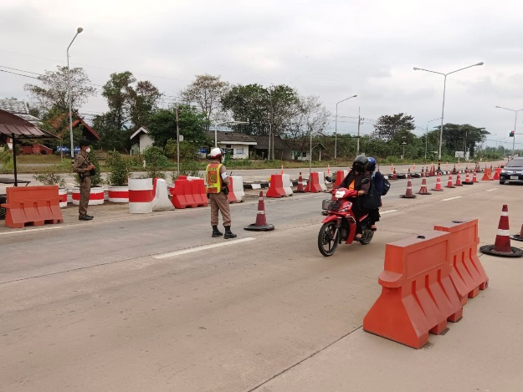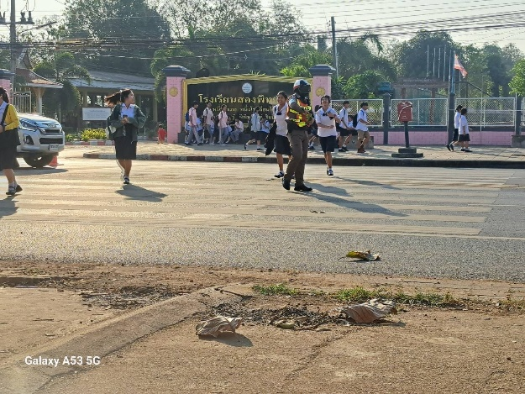

ช่วงวันที่ 1 พ.ย. 66 ถึง 30 พ.ย. 66 เจ้าหน้าที่ตำรวจจราจรได้มีการอำนวยความสะดวกด้านการจราจรและดูแลความปลอดภัยของประชาชน หน้าสถานศึกษาและจุดบริการต่างๆ จำนวน 30 ครั้ง

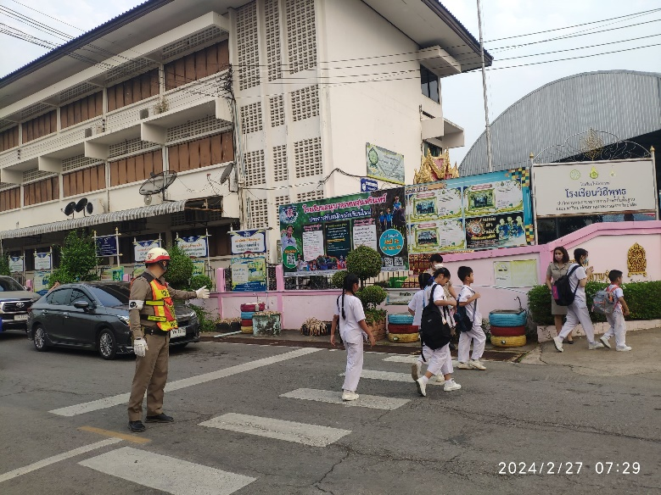

ช่วงวันที่ 1 พ.ย. 66 ถึง 30 พ.ย. 66 เจ้าหน้าที่ตำรวจจราจรได้มีการอำนวยความสะดวกด้านการจราจรและดูแลความปลอดภัยของประชาชนที่ข้ามถนนบริเวณหน้าหน้าโรงเรียนและตลาดสด ในช่วงเวลาเร่งด่วน และมีปริมาณรถหนาแน่น จำนวน 30 ครั้ง

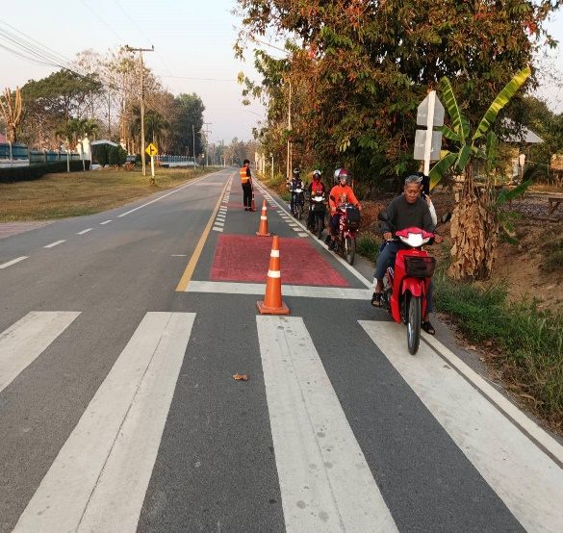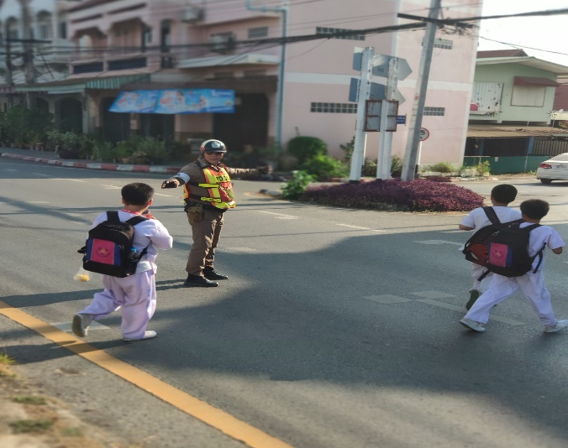

โครงการ “สุภาพบุษจราจร ประชาชนสัญจรปลอดภัย”
เมื่อวันที่ 20 พฤศจิกายน 2566 เวลา 16.25 น. ร.ต.ต.สุทิน ไชยวงศ์ รอง สว.(ป.) ชุดปฏิบัติการ สายตรวจรถยนต์สถานีตารวจภูธรสอง ได้ให้การช่วยเหลือประชาชนรถยนต์สตาร์ทไม่ติด บริเวณถนนเส้นทางการเกษตร ม.6 ต.ทุ่ง น้าว อ.สอง จ.แพร่ เจ้าหน้าที่ตารวจได้ทาการช่วยเหลือพ่วงสายชาร์จแบตเตอร์รี่ จนเครื่องยนต์สตาร์ทติดทางานเป็นปกติ สามารถ เดินทางได้ต่อไป
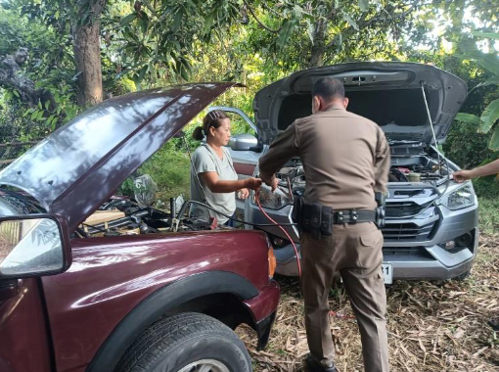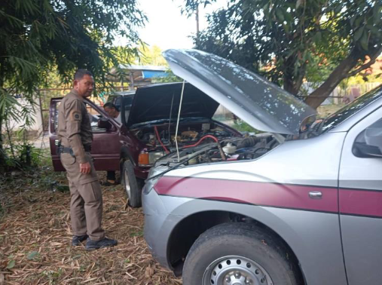

ออกตรวจตามสถานที่สำคัญต่างๆ
ช่วงวันที่ 1 พ.ย. 66 ถึง 30 พ.ย. 66 ปฏิบัติหน้าที่ สายตรวจจราจรออกตรวจ ธนาคาร ,ร้านทอง ร้านสะดวกซื้อและปั้มน้ำมัน

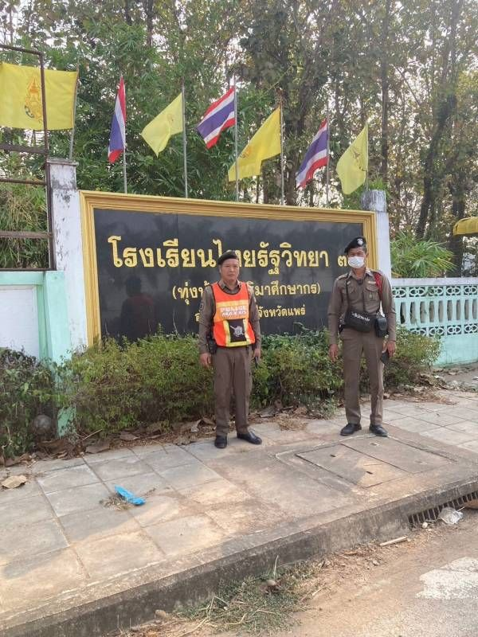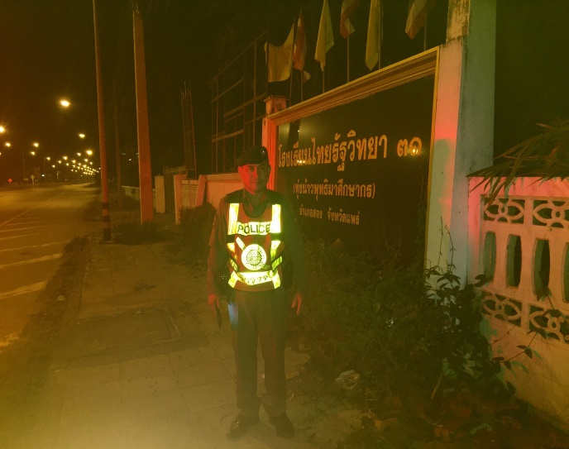

ผลการปฏิบัติการจับกุมคดีจราจร

ช่วงวันที่ 1 พ.ย. 66 ถึง 30 พ.ย. 66
1.ขับรถเร็วเกินกำหนด 47 ราย
2.ขับรถย้อนศร 60 ราย
3.ฝ่าฝืนสัญญาณไฟ 233 ราย
4.ไม่มีใบอนุญาตขับขี่ 571 ราย
5.ไม่คาดเข็มขัดนิรภัย 305 ราย
6.แซงในที่คับขัน 34 ราย
7.เมาสุราขณะขับขี่ 47 ราย
8.ไม่สวมหมวกนิรภัย 266 ราย
9.มอเตอร์ไซค์ไม่ปลอดภัย 266 ราย
10.โทรศัพท์ขณะขับรถ 31 ราย
รวม 1,860 ราย

